**Clase 15, Ficha 14 (Ecuaciones)**

**Asignatura:** Educación Matemática **Curso:** Sexto básico

**Fecha:** Semana del 13/07 al 24/07 **Docente:** Romina Ramírez

**Nombre del Alumno:___________________________________________________________________**

**I.- Objetivo de Aprendizaje:** OA 11. Resolver ecuaciones de primer grado con una incógnita, utilizando estrategias como: • usando una balanza • usar la descomposición y la correspondencia 1 a 1 entre los términos en cada lado de la ecuación • y aplicando procedimientos formales de resolución

**II.- Contenido:** Ecuaciones

**III.- Objetivo de la clase**: Escribir ecuaciones de primer grado con una incógnita para representar situaciones de la vida diaria. -Resolver ecuaciones de primer grado con una incógnita utilizando la balanza.

**IV.- Indicaciones generales:**

Conceptos que debemos conocer para resolver la guía:

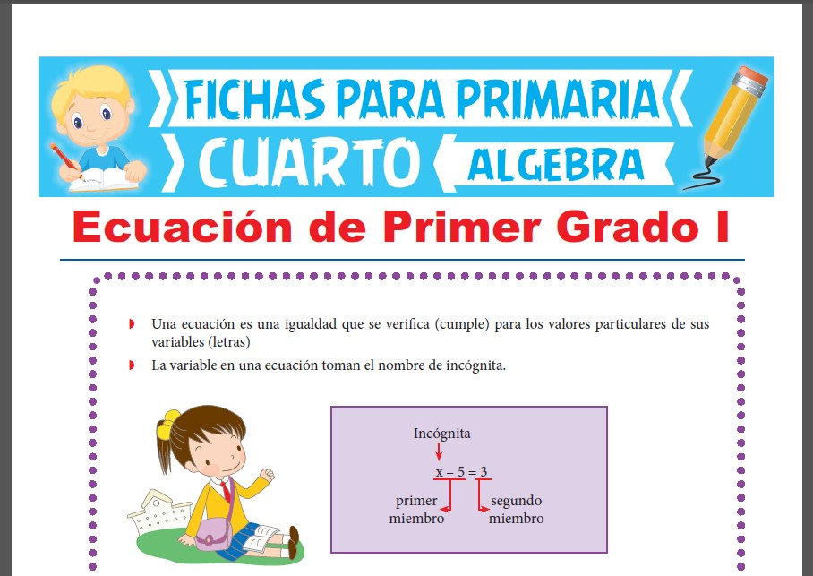

**V.- Actividad a desarrollar**

1-. Escribe en el cuaderno de matemática la fecha y el objetivo de la clase

2-. Resuelve del **Cuaderno de ejercicios** páginas 56,57, 58 y 59 (si deseas puedes realizarlos en el cuaderno de matemática.

3-. Escribe el ticket de salida en tu cuaderno y responde.

4-. Si tienes dudas consultar a la docente por correo electrónico [profesorarominaramirez@gmail.com](mailto:profesorarominaramirez@gmail.com)

**VI.-** **Retroalimentación:** La retroalimentación se realizará mediante correo electrónico o en las guías que entregas directamente

**VII.- Fecha de envío:** 24 de Julio

**VIII.- Cómo y/o donde enviar: E**nvíalas al siguiente correo [profesorarominaramirez@gmail.com](mailto:profesorarominaramirez@gmail.com) con tu nombre y apellido. Si no utilizas correo el día de entrega es 24 de Julio en el establecimiento

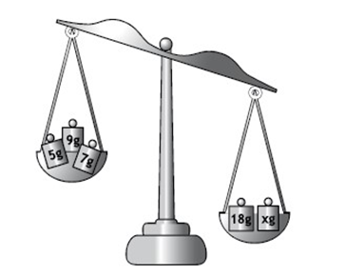

Ticket de Salida

1-. observa la siguiente balanza y responde:

a-. ¿La balanza está en equilibrio? ¿Por qué?

b-. ¿Cuánto debes agregar o quitar para que este en equilibrio?

c-. ¿Qué valor tiene la incógnita en este caso?

d-. Escribe la ecuación correspondiente para dicha balanza.



